【卓越远航】书墨留香，独有记忆——安全应急学院“我爱记笔记”作品展示比赛圆满结束时间：2022-11-09
为进一步加强学院学风建设，激发学生学习主体意识，持续营造浓厚学风，鼓励和引导同学们通过学习笔记，提高学习效率，养成良好学习习惯。近日，安全应急学院举办“我爱记笔记”作品展示比赛。
学院学子踊跃参赛，在几天时间内，共有来自四个年级不同专业的45名同学提交参赛作品，涵盖高等数学、大学物理、经济学等多门课程。简洁工整、重点突出的知识点梳理，思路明确、环环相扣的思维导图，绘制精美、标注清晰的图文说明，严谨规范的高数公式，标注详细的习题集……诸多笔记让人赞叹不已。依据笔记的完整性、整洁度、逻辑性、启发性、原创性、美观性等进行综合打分，最终评选出优秀笔记12份。获奖作品名单如下：
一等奖：应急2001班江姝含
二等奖：数管2103班谢金成、应急2102班周子安
三等奖：安全2102班熊嘉怡、管科2206班邓昱菲、管科2206班何盈萱
优秀奖：应急2002班李彦奇、安全2101班李 淼、数管2103班张齐洁
应急2102班高华怡、管科2205班胡可豪、管科2203班潘星豪
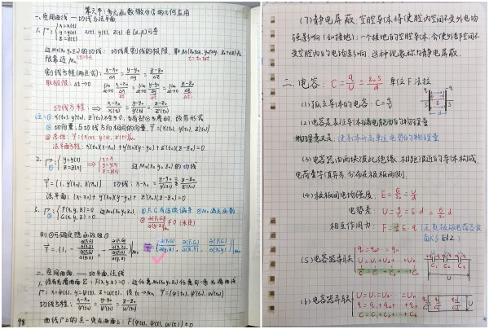
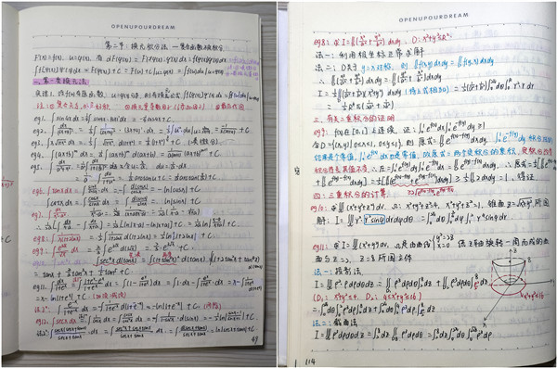
部分获奖作品展示
“学向勤中得，萤窗万卷书”。本次比赛旨在鼓励和引导学生平时做好课堂笔记，从学习态度、学习方法、学习氛围三个层面促进优良学风的形成，在全院范围内营造积极向学、认真好学、争学赶帮的良好学习氛围。
通讯员：施永峰、杨城浩 责编：杜奥迪 审核：王 珺

